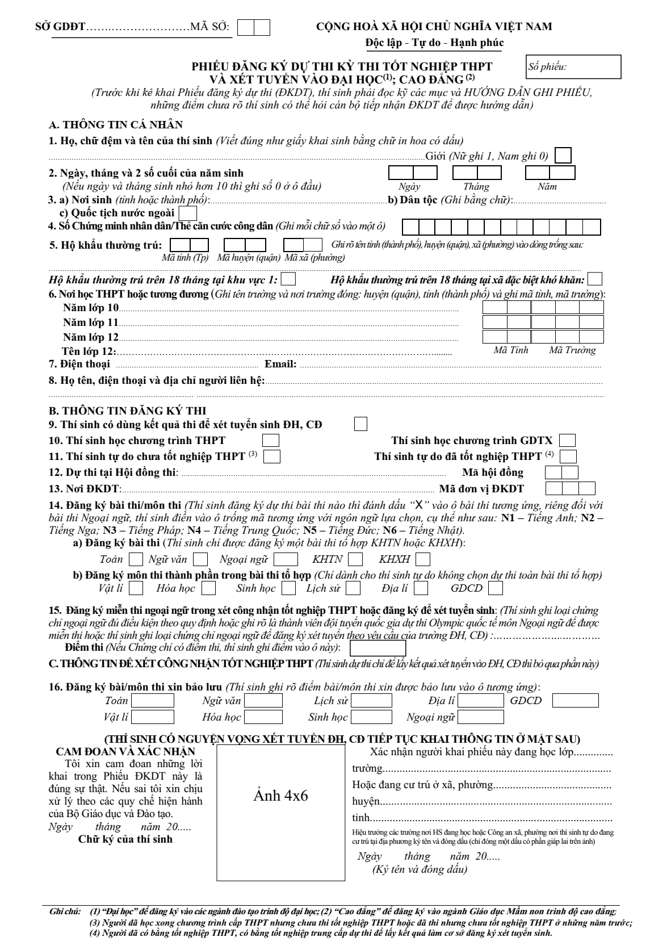

TRƯƠNG KIM LÂM

0

0

5

1

2

0

2

Đắk Lắk

2

4

0

6

1

2

2

3

4

4

0

0

2

0

9

Đắk Lắk, Ea H’leo, Ea Ral

x

x

THPT Phan Chu Trinh, Đắk Lắk

THPT Phan Chu Trinh, Đắk Lắk

THPT Phan Chu Trinh, Đắk Lắk

4

0

0

5

0

4

0

0

5

0

0

5

0

0

4

12A13

0963303047

tklam0512@gmail.com

Lớp 12A13, Trường THPT Phan Chu Trinh, Ea H’leo, Đắk Lắk

x

x

x

x

N1

Sở Giáo dục và Đào tạo Đắk Lắk

4

0

0

0

5

Trường THPT Phan Chu Trinh

THPT Phan Chu Trinh

12A13

25

6

20

26

6

20

Kinh

082

Đắk Lắk

4

0

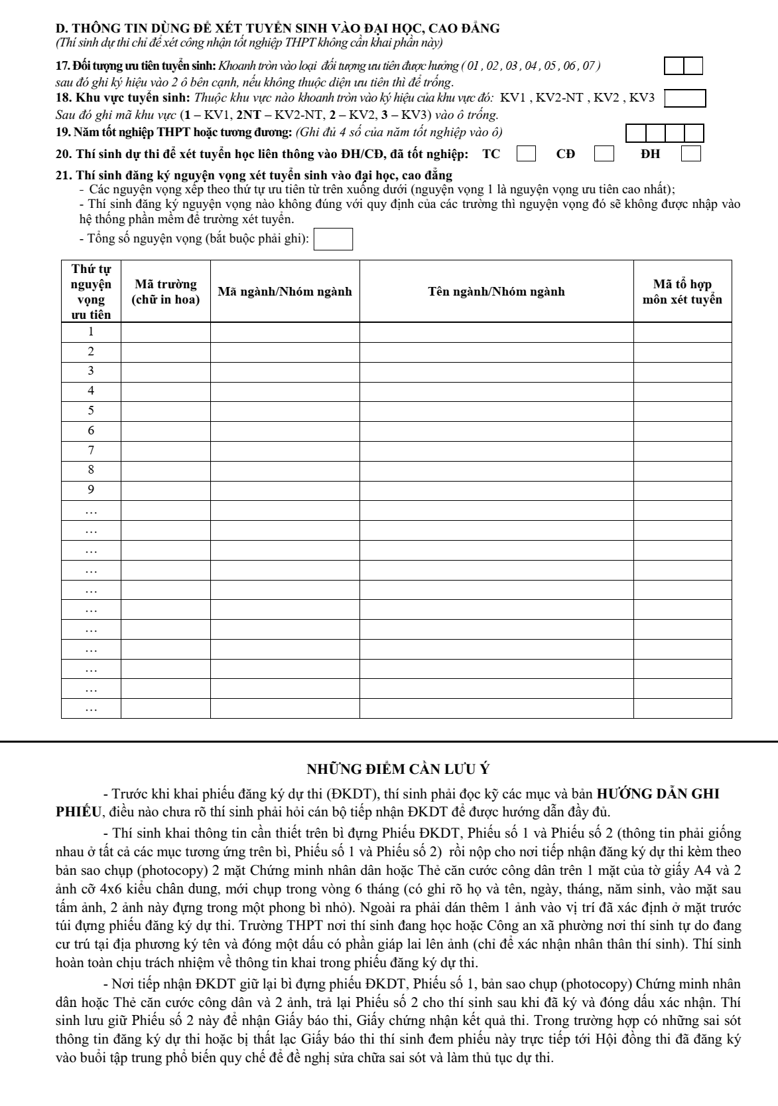

**Học sinh chỉ Xét Tốt nghiệp thì toàn bộ các mục bên dưới KHÔNG GHI**